ESTADO DO RIO GRANDE DO NORTE
CÂMARA MUNICIPAL DE SÃO JOÃO DO SABUGI

REQUERIMENTO Nº. 012/2019

Requeiro a V. Ex.ª, com base no artigo 154 do Regimento Interno e ouvido o plenário, que seja encaminhado oficio a Prefeitura Municipal solicitando que seja enviado à Câmara Municipal todos os extratos da COSIP dos anos de 2016, 2017 e 2018.

JUSTIFICATIVA EM PLENÁRIO

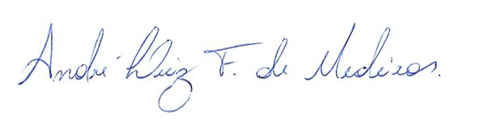
Sala das Sessões, em 08 de março de 2019.

________________________________
ISRAEL FILISMINO DE MARIA NETO
VEREADOR-AUTOR

